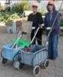
דף 95
מהאשפח של עדה ונורית
פברואר 2011
הכושי עשה את שלו- הכושי יכול כבר ללכת (אובמה למובארק)
נשפך מן הפח – כיפה אדומה הבינה את זה כבר מזמן, תושבי הכרמל למדו על בשרם לא מזמן, שנת 2011 הוכרזה על ידי האו"ם כשנת היערות, המטרה לעורר מודעות לשימור וניהול נכון של היערות בעולם. לנו הכי קרוב,
יער חולדה אבל גם על העצים הקרובים יותר חשוב לשמור.
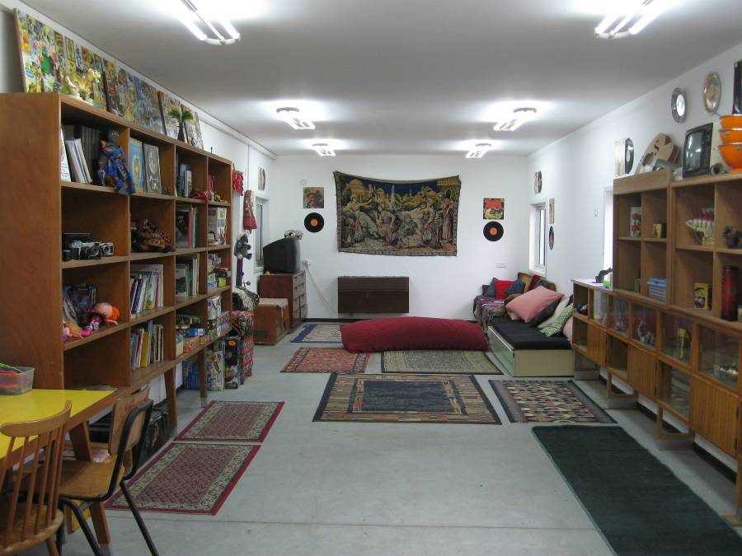
עולה על גדותיו-
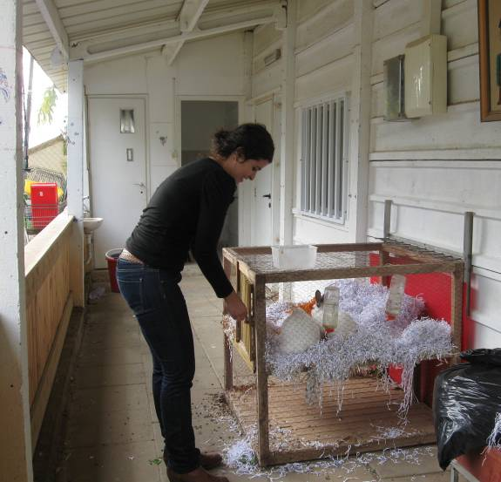

הצהרון של רעות (עד לא מכבר ארכיון קיבוץ חולדה)– פינה חמודה ומאוד אהובה על הילדים. שווה לבוא לראות.
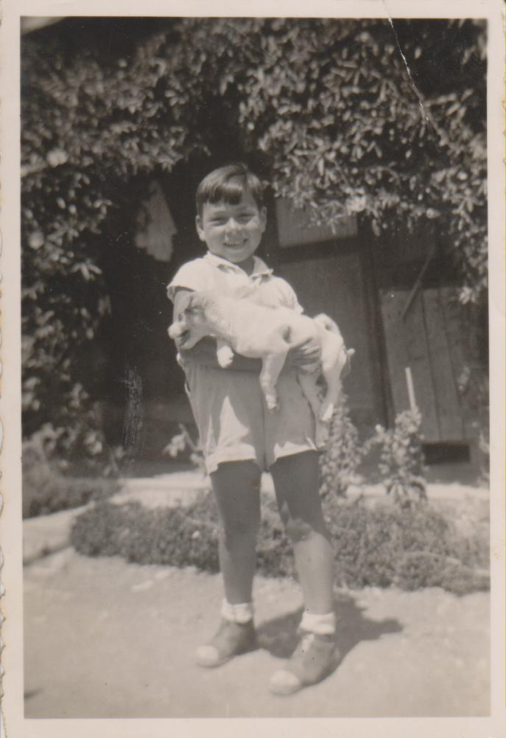
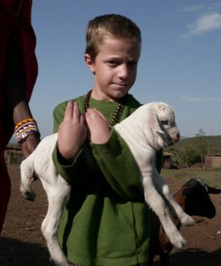
מאלבומם של חולדאים
תשובה לחידה באשדף הקודם-
הסורגים שעל חלונות המועדון
של המכבי הצעיר

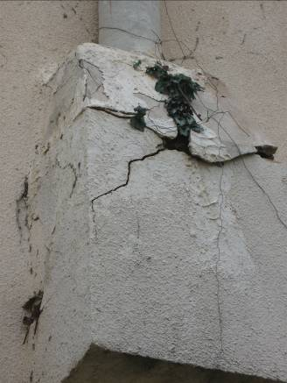

2011- תומר רפאלי
בן שבע מחזיק גדי

עולם כמנהגו נוהג
אצל מי גדלה רקפת בארובה?
1941- יענקלה קסר
בן שש מחזיק כלב
סביבטיפ-
לא לזרוק אשפה ביתית למיכלים של האשפה המוצקה.

חזק ואמץ
עדה ונורית.פ

